汽车自动变速器电控试验台
全新大众速腾
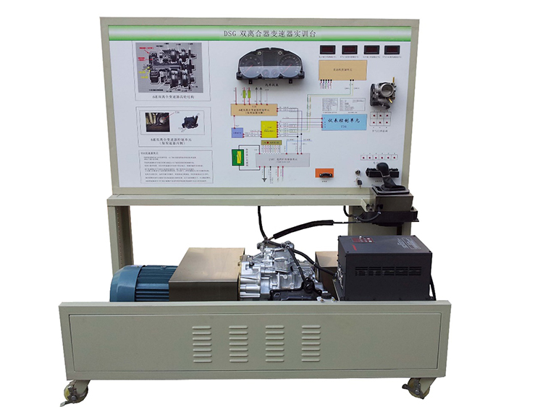

一、功能简介
该设备采用 全新 全新大众速腾02E（六档）电控双离合器自动变速器总成为基础，可调速三相异步电动机做动力源，对双离合器自动变速器进行档位显示、空档起动、前进档及倒档运行等工况实践操作。真实展示电控双离合器自动变速器组成结构和工作过程。
适用于各类型学校对双离合器自动变速器理论和维修实训的教学需要。

二、功能特点
1.真实可运行的电控双离合器自动变速器、由可调速三相异步电动机驱动，可进行档位显示、空档起动、前进档运行、倒档运行等工况实践操作，充分展示双离合器自动变速器的组成结构和工作过程。
2.电机直接驱动变速器,电机与变速器通过联轴直接固定.
3.可通过变频器设定电机铭牌上规定的额定电流值，实现用电子热过载继电器来防止电机过载，为了防止机械设备起动/停止期间的冲击，可通过变频器设定进行加速/减速。
4.实训台面板采用耐创击、耐污染、防火、防潮的高级铝塑板，表面经特殊工艺喷涂底漆处理；面板打印有永不褪色的UV平板喷绘彩色电路图；学员可直观对照电路图和实物，认识和分析双离合器自动变速器控制系统的工作原理。
5.实训台面板上安装有检测端子，可直接在面板上检测各传感器、执行器、控制单元管脚的电信号，如电阻、电压、电流、频率信号等。
6.实训台面板上安装有汽车仪表、压力表、可实时显示发动机转速、车速、自动变速器的档位等参数变化。
7.实训台安装有诊断座，可连接专用或通用型汽车解码器，对发动机自动变速器电控系统进行读取故障码、清除故障码等自诊断功能。
8.实训台配备有电机防护罩、输出轴防护罩等安全保护装置
9.设备面板柜：1.5mm冷板冲压成形，背面设置维修门；底座采用钢结构焊接，表面采用喷涂工艺处理，带自锁脚轮装置，移动灵活，安全可靠、坚固耐用。

三、技术规格
外形尺寸：1600×900×1700mm(长×宽×高)
动力电源：三相四线(或三相五线)380V±10% 50Hz
输入电源；交流220V±10% 50Hz
工作电源；直流12V
三相异步电动机：

电 压：AC 380V/660V
电 流：8.2A/4.7A
功 率：4KW/5.5kw
转 速：2880r/min
变频器：
功 率：5.5KW/7.5KW
输 入：AC 3PH 380V±15%
输 出：9A/13A AC3PH 0~380V 0~400Hz
工作温度：-40℃～+50℃
颜色：7032
钢管：40*40*3mm
移动脚轮：100*50mm
面板柜：1.5mm冷板冲压成形，背面设置维修门；

四、基本配置(每台)
序号 | 名 称 | 规格型号 | 单位 | 数量
1 | 检测控制面板 | 装有各种检测端子以及彩色电路图 | 套 | 1
2 | 组合仪表 |  | 套 | 1
3 | 发动机与变速器控制电脑(ECU) |  | 台 | 1
4 | 诊断座 |  | 个 | 1
5 | 点火开关 |  | 个 | 1
6 | 压力表 | 0-25kg/cm² | 个 | 1
7 | 自动变速器总成 |  | 套 | 1
8 | 节气门总成 |  | 套 | 1
9 | 曲轴传感器及信号盘 |  | 套 | 1
10 | 变速器档杆总成 |  | 套 | 1
11 | 变速器油散热装置 |  | 套 | 1
12 | 三相异步电动机 | 5.5KW 380V | 台 | 1
13 | 变频器 | 7.5KW 380V | 台 | 1
14 | 刹车机构装置 |  | 套 | 1
15 | 移动台架(带自锁脚轮装置) | 1600×900×1700mm(长×宽×高) | 台 | 1
16 | 故障模拟与故障排除装置 |  | 套 | 1

